SEZONA 2013/2014

SEPTEMBER
Avdicija za nove pevce
Letos se nam je pridružilo 15 prvošolcev in prvošolk (med njimi kar 9 fantov) ter nekaj fantov in deklet iz višjih letnikov.

OKTOBER
Sestanek s starši pevcev: predstavili smo načrte za šolsko leto 2013/2014.

NOVEMBER
Intenzivne priprave v CŠOD Peca
Pevci in pevke so na čelu z zborovodjo Tomažem Maričem neumorno vadili. Pri študiju skladb so mu pomagali korepetitorji pevskih zborov: Tajda Krajnc, Uroš Jurgec, Jurij Martinčič in Franci Grenko. Vsi skupaj so se seveda tudi zabavali in si pridobili nekaj koroškega duha, kar jim je prišlo prav še posebej na letnem koncertu.

Koncert v počastitev 85. obletnice skladatelja Jakoba Ježa, našega nekdanjega dijaka
Zbor je nastopil skupaj z dekliškim pevskim zborom in fantovsko vokalno zasedbo Gimnazije Celje - Center in njunima zborovodjema Davidom Preložnikom in Gregorjem Delejo ter Mešanim mladinskim pevskim zborom Šolskega centra Celje pod vodstvom Andreje Ocvirk.

DECEMBER
Božično-novoletni koncert  Zbor je skupaj z Orkestrom I. gimnazije v Celju svoje petje posvetil kar dvema  100-letnicama, in sicer: 100. obletnici rojstva profesorja in dolgoletnega ravnatelja I. gimnazije v Celju Tineta Orla ter 100. obletnici stavbe, v kateri je danes I. gimnazija v Celju. | 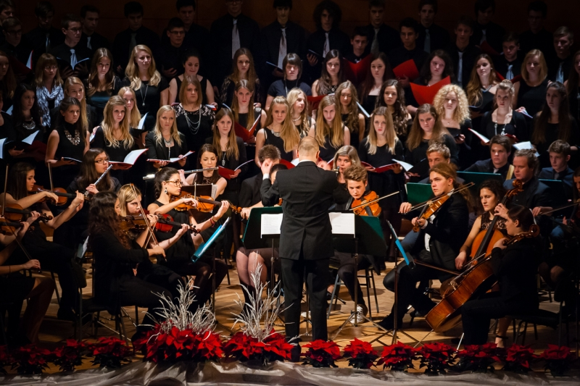

JANUAR
Nastop ob obisku predsednika države g. Boruta Pahorja

FEBRUAR
Nastop v počastitev 60. obletnice smrti pesnika Karla Destovnika Kajuha, našega nekdanjega dijaka

Nastopa na kulturnem maratonu

Nastop na informativnem dnevu

Nastop na proslavi občine Vojnik na predvečer slovenskega kulturnega praznika
Skupaj z drugimi ustvarjalci, med drugimi z našima nekdanjima dijakinjama, plesalko Saro Jeromel in sopranistko Andrejo Zakonjšek Krt, je zbor ustvaril bogat kulturni program.

MAREC
Več pripravljalnih nastopov s tekmovalnim programom

APRIL
Državno tekmovanje otroških in mladinskih pevskih zborov v Zagorju
Zbor je prejel zlato priznanje z odliko (92 točk) in se s tem uvrstil med 4 najboljše slovenske mladinske zbore. Na tekmovanju so se predstavili z Gallusovo Heroespugnate viri fortisssimi, ljudsko iz Zilje v priredbi Lojzeta Lebiča Kako kratek je ta čas ter z Epilogom Tadeje Vulc.

Območni reviji otroških in mladinskih pevskih zborov Pesemca v Celju

Koncertni večera z gostujočim Akademskim zborom ELTE Pro Musica

Letni koncert  Zbor se je poklonil 80. obletnici vrhunskega skladatelja Lojzeta Lebiča.  Profesorica glasbe, velika ljubiteljica zborovskega petja ter nekdanja zborovodkinja gimnazijskega pevskega zbora, Adriana Požun Pavlovič, je po koncertu med drugim zapisala:  »Pevci našega zbora, instrumentalisti umetniške gimnazije in gostje vokalne skupine in spiritu so prepričljivo in odgovorno predstavili skladateljev dragoceni prispevek slovenski glasbi.  Tematsko in dramaturško zaokrožen koncept je poudaril dileme ustvarjalca, ki v vsebinsko izpraznjenem vsakdanu globalnega potrošništva samotno išče lepoto in resnico ter odgovore na večna vprašanja človekovega bivanja.«  Poslovili smo se od pevcev, ki zaključujejo šolanje na I. gimnaziji v Celju. G. ravnatelj in zborovodja sta glasbene vilice podelila naslednjim dijakom in dijakinjam: Anji Bolčina, Petri Dobrajc, Franciju Grenku, Uni Rašić, Klementini Selčan, Jaki Škapinu in Ani Vertačnik. | 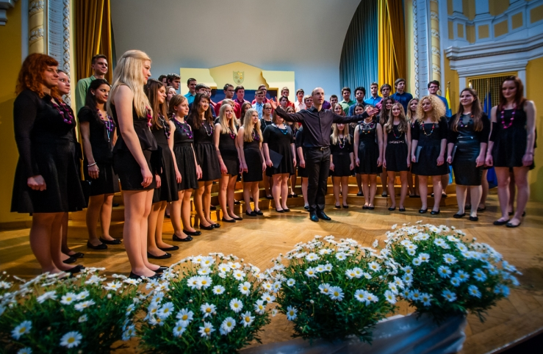

MAJ
Sodelovanje na koncertu Na pragu svobode

Koncert Najboljši iz Zagorja  V Slovenski filharmoniji so nastopili 4 zbori, ki so na tekmovanju v Zagorju dosegli najvišje uvrstitve. | 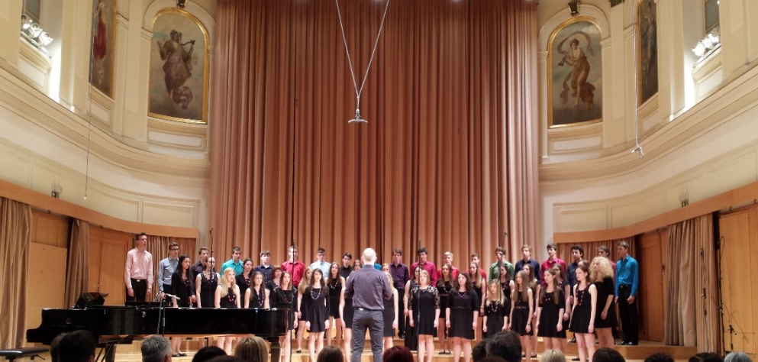

JUNIJ
Zaključni piknik.

